**实验R5 进程管理**

一、实验目的

1. 理解进程和守护进程的概念。

2. 掌握进程管理相关的命令。

3. 掌握作业控制命令。

4. 学会查看进程状态的命令和杀死进程的命令。

5. 掌握调整进程优先级的方法。

6. 掌握作业控制命令fg、bg、jobs等，学会切换不同作业的状态。

7. 掌握TCP Wrappers的配置方法。

8. 掌握计划任务设置方法，学会用crond执行计划任务。

二、实验步骤

1. 进程管理

1.1使用ps命令查看和控制进程，按顺序实现下列操作。

显示本用户的进程；

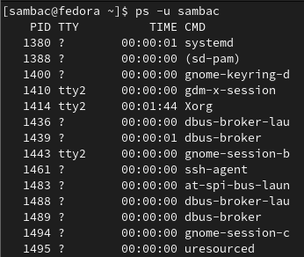

显示所有用户的进程；

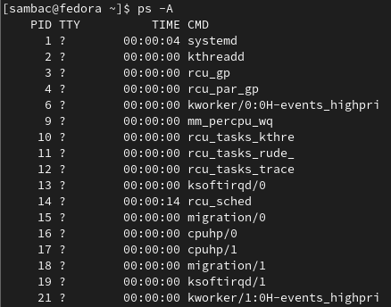

在后台运行命令，查看相关进程；



杀死进程；



查看进程是否已杀死。



1.2 设置新启动进程的优先级，并调整已启动进程的优先级。

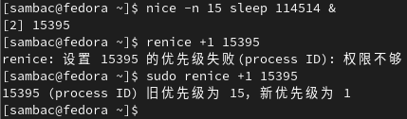

1.3使用多种命令挂起和恢复进程，按顺序实现下列操作。

执行命令，比如sleep，cat；挂起进程；



jobs命令查看作业；



将指定任务切换到后台执行；



将指定任务切换到前台执行；



恢复和挂起默认作业。

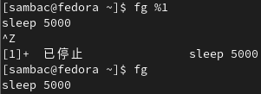

结束指定作业。



(选做)2. 使用xinetd管理服务，并配置tftp和telnet服务。

(选做)3. 掌握并配置TCP Wrappers，并验证相关配置。

4. 安排计划任务

4.1查看crontab命令的帮助信息。

*#crontab --help*

4.2查看用户的计划任务列表.

*#crontab –l*

4.3建立一个crontab文件。

*#echo  “45 11 22 3 * ls /etc” >cronfile ：3月22日11点45分执行ls /etc*

4.4使用crontab命令安装crontab文件，安排计划任务

*#crontab cronfile*

4.5查看计划任务表，并验证计划任务是否已被安排。

4.6删除计划任务列表，并进行确认。